红烧肉

是一档个股回调企稳的信号

**K线形态上是这样的**

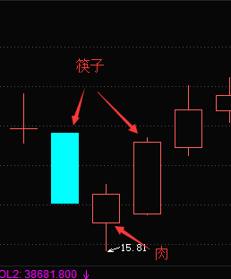

**成立条件：**

1. 筷子越长，行情越大，则最左边以及最右边的阴线和阳线柱体部分越长，行情越大。
2. 两根筷子的长短可以不相同，但是右边的红阳，必须要长，红阳越长，行情越大。
3. 三根K线可以带有上下影线，但是影线不可太长。
4. 中间的短K线必须收红色，必须是真阳线，其中，中间的K线可以是十字星，十字星时，红或者绿都成立

红烧肉是一档个股在回调行情当中反弹企稳的信号

也往往是一档个股上升过程中回调的中继形态

002328 2016.6.14

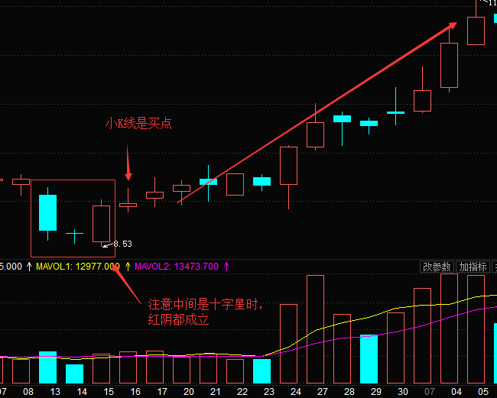

002722 2016.9.29

